Αρχικά εκετελουμε το προγραμμα του server. Η εντολη για linux/mac ειναι ./server.sh
Θα ζητηθει να δώσετε κάποια port για να μπορει να συνδεθει ο client/proxy
Αν πατησετε σκετο enter τοτε θα τεθει για default port η 1234
Επίσης σας εμφανιζει τις IP του συστηματος, για χρηση σε διαφορετικα μηχανηματα
Στο παραδειγμα μας τρεχουν ολα στο ιδιο μηχανημα οποτε οι ips ειναι 127.0.0.1 και για να ξεχωρισουμε τα προγραμματα μεταξυ τους χρησιμοποιουμε διαφορετικες πορτες.
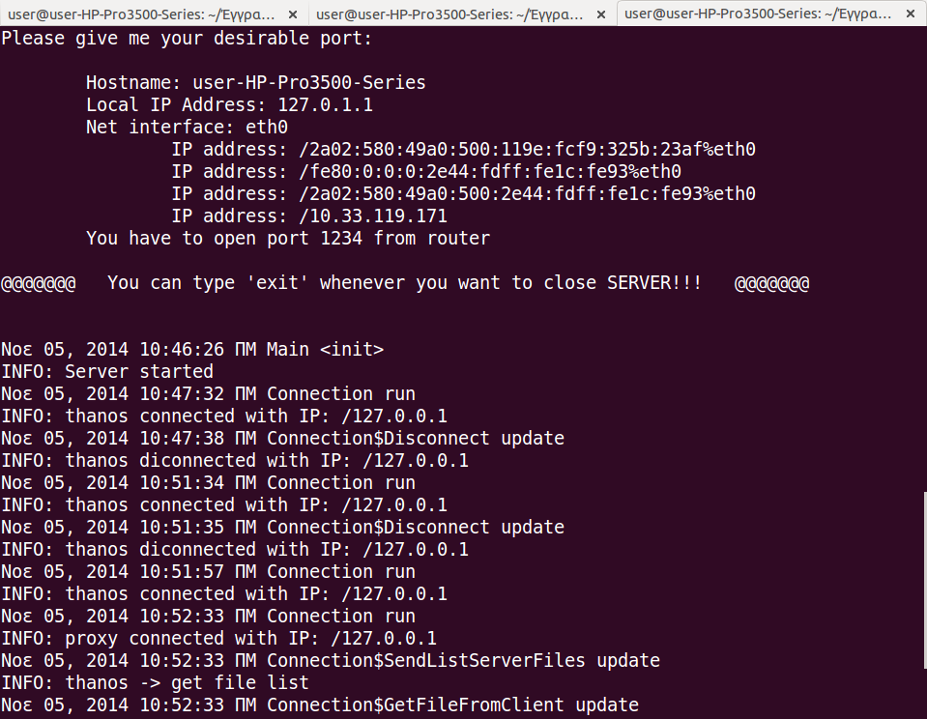

Στη συνεχεια εκτελουμε τον proxy που βρισκεται στον ομωνυμο φακελο με την εντολη ./proxy.sh
Ζητειται κι εδω να δοθουν η διευθυνση και η port που ακουει ο server καθως και η port του proxy
Αν πατηθει enter χωρις να δοθει καποιο ορισμα οι default ρυθμισεις ειναι
server host: 127.0.0.1
server port: 1234
proxy port: 4321
για ου ιδιους λογους οπως και στο server δινονται διαφορες πληροφοριεσ για τις ip του συστηματος

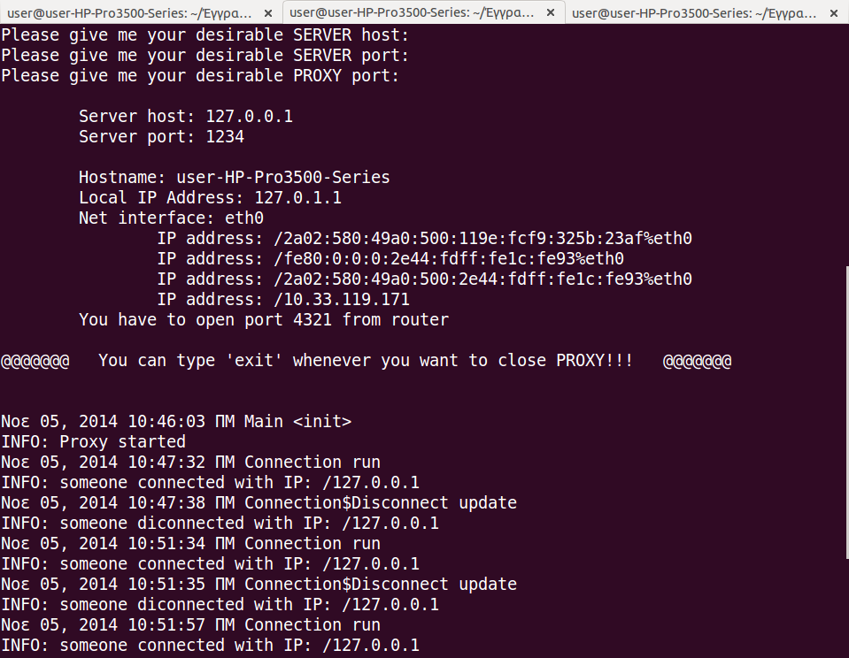

απο την μερια του client για το ζητουμενο της 2ης ασκησεης θα πρεπει να επιλεξουμε “be anonym” στο παραθυρο των ρυθμισεων, δίνοντας επισης την ip και την port του proxy
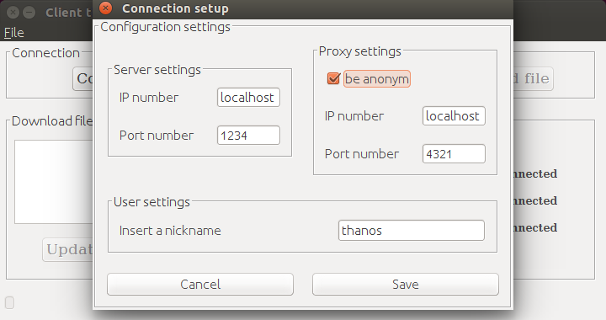

Παταμε save και ειμαστε ετοιμοι να κανουμε upload και download
Η λογικη είναι οταν ο client κανει push ενα αρχειο τοτε αυτο θα παει στον proxy και ο proxy αφου το δεχτει θα δημιουργησει ενα connection με τον server, θα προωθησει το αρχειο και μετα θα κλεισει το connection για να μη σπαταλα πορους. Ενω απο την μερια του ο client διατηρει τη συνδεση με το server μεχρι να τερματισει το προγραμμα ή να κανει disconnect o client/

Σε καθε φακελο δημκιουργειται κι απο ενα html αρχειο το οποιο ειναι ο log για καθε προγραμμα
Ενδεικτικα

client
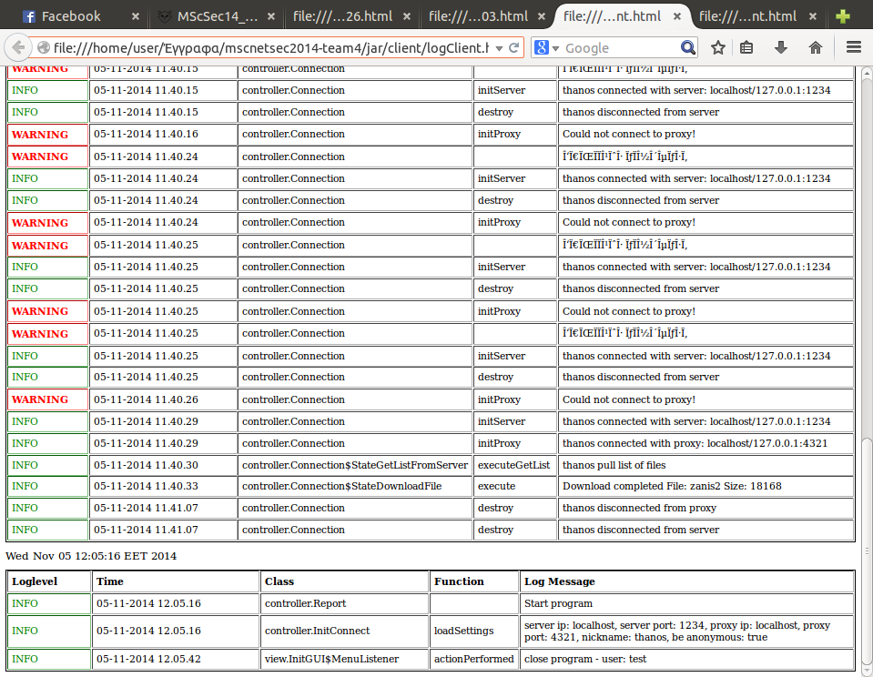

proxy
αποτι μπορουμε να παρατηρησουμε σαν user φαινεται ο someone δηλαδη o proxy ξερει μονο την ip του client
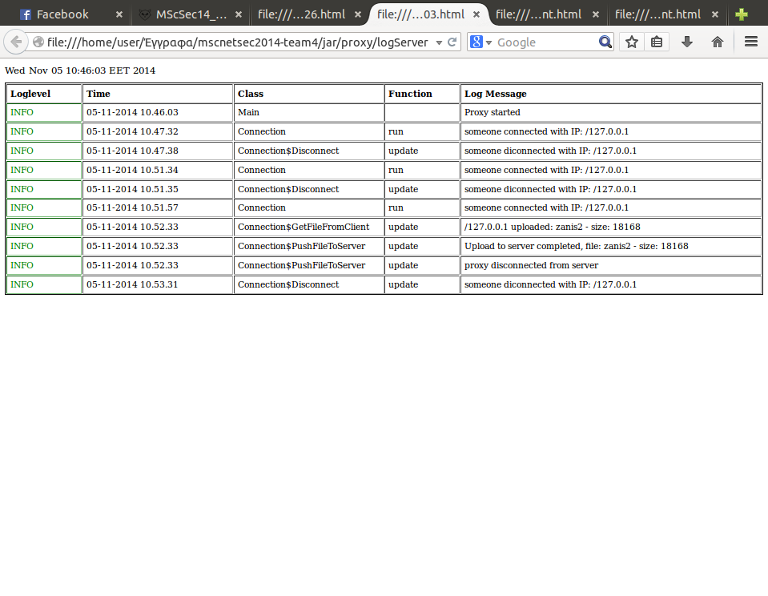

server
αποτι μπορουμε να δουμε οταν γινεται uplooad ενα αρχειο τοτε εμφανιζεται o proxy σαν user
